8.21 自动售货机VHDL程序与仿真
（1）自动售货机VHDL程序如下：
--文件名：pl_auto1.vhd。
--功能：货物信息存储，进程控制，硬币处理，余额计算，显示等功能。
--说明：显示的钱数coin的 以5角为单位。
--最后修改日期：2004.3.23。
library ieee;
use ieee.std_logic_arith.all;
use ieee.std_logic_1164.all;
use ieee.std_logic_unsigned.all;
entity PL_auto1 is
port ( clk:in std_logic; --系统时钟
set,get,sel,finish: in std_logic; --设定、买、选择、完成信号
coin0,coin1: in std_logic; --5角硬币、1元硬币
price,quantity :in std_logic_vector(3 downto 0); --价格、数量数据
item0 , act:out std_logic_vector(3 downto 0); --显示、开关信号
y0,y1 :out std_logic_vector(6 downto 0); --钱数、商品数量显示数据
act10,act5 :out std_logic); --1元硬币、5角硬币
end PL_auto1;
architecture behav of PL_auto1 is
type ram_type is array(3 downto 0)of std_logic_vector(7 downto 0);
signal ram :ram_type; --定义RAM
signal item: std_logic_vector(1 downto 0); --商品种类
signal coin: std_logic_vector(3 downto 0); --币数计数器
signal pri,qua:std_logic_vector(3 downto 0); --商品单价、数量
signal clk1: std_logic; --控制系统的时钟信号
begin
com:process(set,clk1)
variable quan:std_logic_vector(3 downto 0);
begin
if set='1' then ram(conv_integer(item))<=price & quantity;act<="0000";
--把商品的单价、数量置入到RAM
elsif clk1'event and clk1='1' then act5<='0'; act10<='0';
if coin0='1' then
if coin<"1001"then coin<=coin+1; --投入5角硬币，coin自加1
else coin<="0000";
end if;
elsif coin1='1' then
if coin<"1001"then coin<=coin+2; --投入1元硬币，coin自加2
else coin<="0000";
end if;
elsif sel='1' then item<=item+1; --对商品进行循环选择
elsif get='1' then --对商品进行购买
if qua>"0000" and coin>=pri then coin<=coin-pri;quan:=quan-1;
ram(conv_integer(item))<=pri & quan;
if item="00" then act<="1000"; --购买时，自动售货机对4种商品的操作
elsif item="01" then act<="0100";
elsif item="10" then act<="0010";
elsif item="11" then act<="0001";
end if;
end if;
elsif finish='1' then --结束交易，退币（找币）
if coin>"0001" then act10<='1';coin<=coin-2; --此IF语句完成找币操作
elsif coin>"0000" then act5<='1'; coin<=coin-1;
else act5<='0'; act10<='0';
end if;
elsif get='0' then act<="0000";
for i in 4 to 7 loop
pri(i-4)<=ram (conv_integer(item))(i); --商品单价的读取
end loop;
for i in 0 to 3 loop
quan(i):=ram(conv_integer(item))(i); --商品数量的读取
end loop;
end if;
end if;
qua<=quan;
end process com;

m32:process(clk) --此进程完成对32Mhz的脉冲分频
variable q: std_logic_vector( 24 downto 0);
begin
if clk'event and clk='1' then q:=q+1;
end if;
if q="111111111111111111111111" then clk1<='1';
else clk1<='0';
end if;
end process m32;

code0:process(item) --商品指示灯译码
begin
case item is
when "00"=>item0<="0111";
when "01"=>item0<="1011";
when "10"=>item0<="1101";
when others=>item0<="1110";
end case;
end process;

code1: process (coin) --钱数的BCD到七段码的译码
begin
case coin is
when "0000"=>y0<="0000001";
when "0001"=>y0<="1001111";
when "0010"=>y0<="0010010";
when "0011"=>y0<="0000110";
when "0100"=>y0<="1001100";
when "0101"=>y0<="0100100";
when "0110"=>y0<="0100000";
when "0111"=>y0<="0001111";
when "1000"=>y0<="0000000";
when "1001"=>y0<="0000100";
when others=>y0<="1111111";
end case;
end process;

code2: process (qua) --单价的BCD到七段码的译码
begin
case qua is
when "0000"=>y1<="0000001";
when "0001"=>y1<="1001111";
when "0010"=>y1<="0010010";
when "0011"=>y1<="0000110";
when "0100"=>y1<="1001100";
when "0101"=>y1<="0100100";
when "0110"=>y1<="0100000";
when "0111"=>y1<="0001111";
when "1000"=>y1<="0000000";
when "1001"=>y1<="0000100";
when others=>y1<="1111111";
end case;
end process;
end behav;
（2）程序仿真
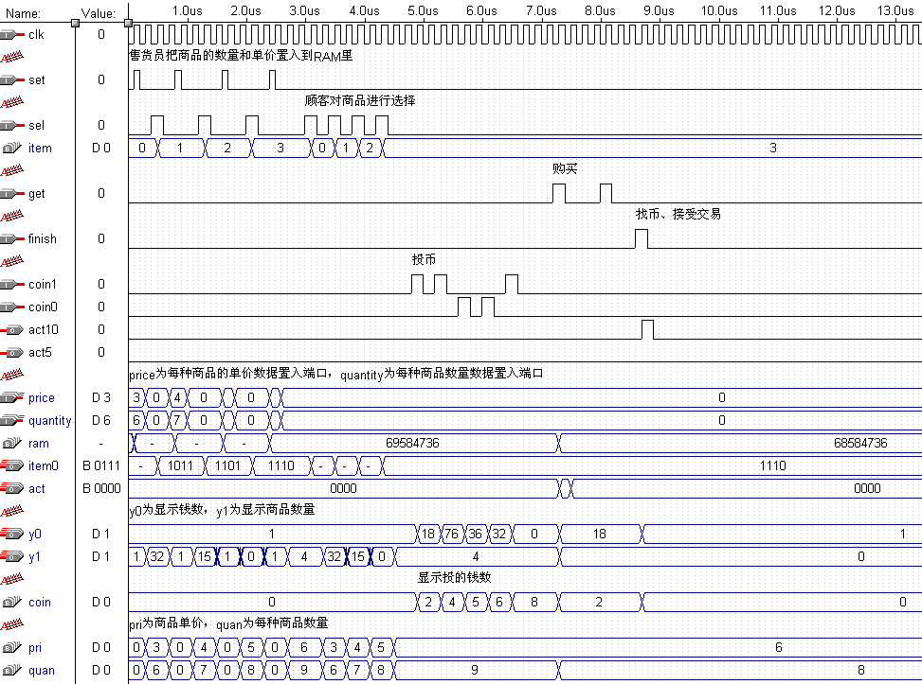
注：仿真图里没有对clk信号进行分频处理。
图 8.21.2 系统仿真全图
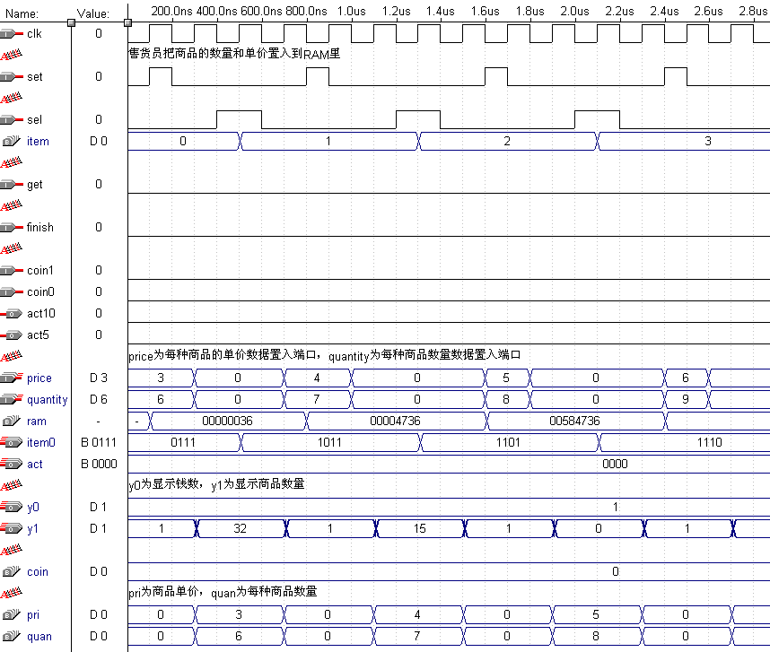
图 8.21.3 系统仿真图-预置部分
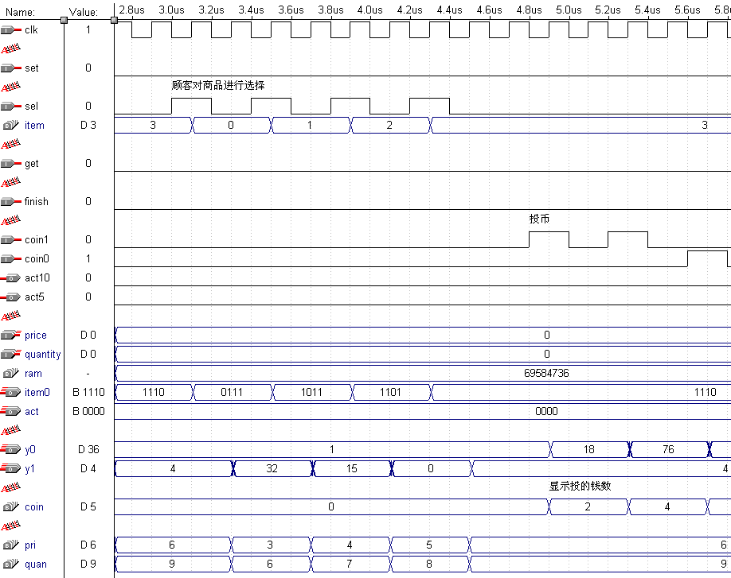图 21.4 系统仿真图-商品种类选择部分
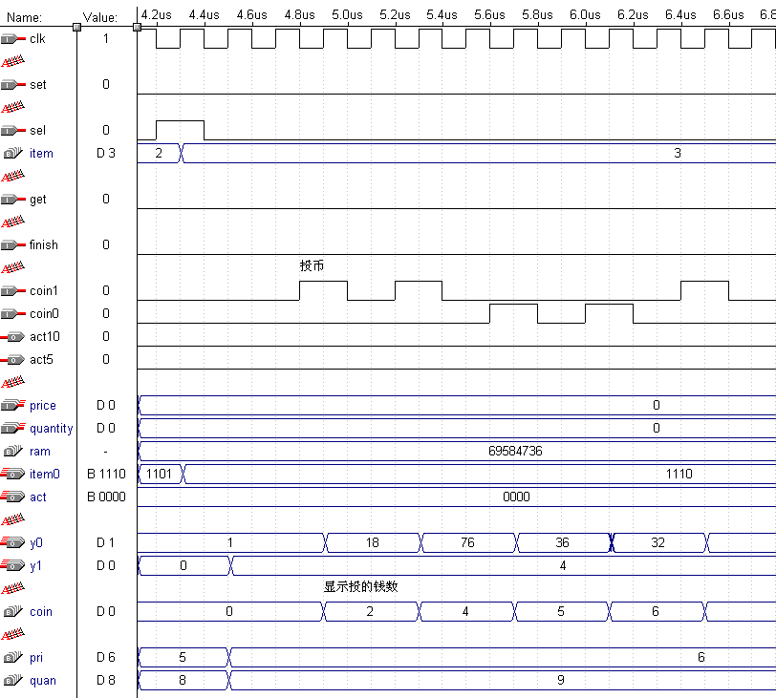2图 8.21.5 系统仿真图-投币部分
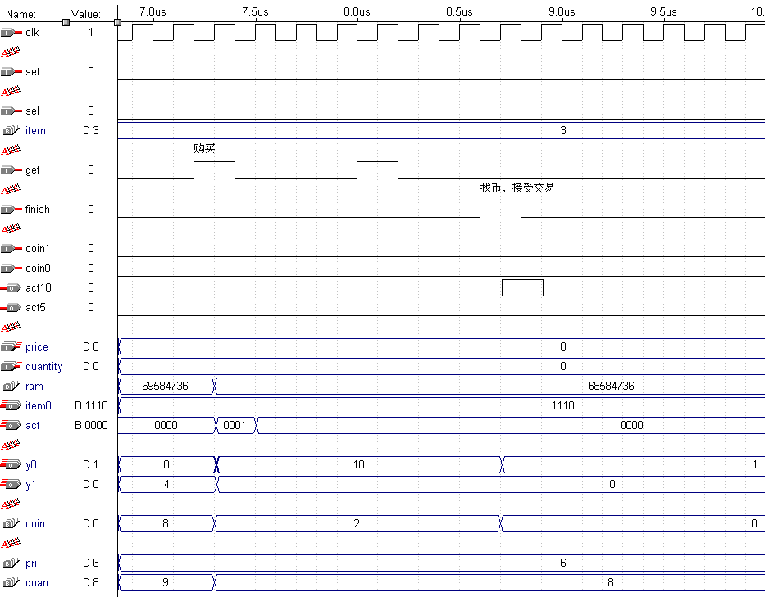
图 8.21.6 系统仿真图-购买、找币结束交易部分

